**每日市场研报**

**2024年1月17日星期三**



**消息回顾**

* 【美联储理事沃勒：**如果通胀不反弹，美联储可以在今年降息**；需要更多信息确认通胀下降至目标水平；降息应谨慎有序进行，无需像过去那样迅速降息。】
* 【**欧洲央行管委维勒鲁瓦表示，宣布通胀胜利为时过早；重申欧洲央行下一步举措将是降息**，除非出现意外，否则应该会在今年降息。欧洲央行管委内格尔表示，讨论降息为时过早，通胀问题仍有待解决，需要等待数据来决定政策。】
* 【欧元区1月ZEW经济景气指数为22.7，前值23；现况指数为-59.3，前值-62.7。德国1月ZEW经济景气指数为15.2，预期12，前值12.8；现况指数为-77.3，预期-77，前值-77.1。】
* 【德国2023年12月CPI终值同比上涨3.7%，与预期及初值一致；环比上涨0.1%，预期及初值均为0.1%。】
* 【英国2023年12月失业率为4.01%，前值4%；失业金申请人数新增1.17万人，前值增1.6万。】
* 【美国1月纽约联储制造业指数为-43.7，创2020年5月以来新低，预期-5，前值-14.5；就业指数为-6.9，前值-8.4；新订单指数为-49.4，前值-11.3；物价获得指数为9.5，前值11.5。】
* 【加拿大2023年12月CPI同比上涨3.4%，预期涨3.4%，前值涨3.1%；环比下降0.3%，预期降0.3%，前值涨0.1%。当月新屋开工24.93万户，预期24.3万户，前值从21.26万户修正为21.09万户。】
* **今日关注**
* 待定 欧佩克公布月度原油市场报告
* 09:30 中国70个大中城市住宅售价月报
* 10:00 中国第四季度GDP年率
* 10:00 中国2023年全年GDP增速
* 10:00 中国2023年全年GDP总量
* 10:00 中国12月社会消费品零售总额年率
* 10:00 中国12月规模以上工业增加值年率
* 15:00 英国12月CPI及零售物价指数月率
* 15:05 欧洲央行行长拉加德接受采访
* 18:00 欧元区12月CPI年率终值及月率
* 21:30 美国12月零售销售月率
* 21:30 美国12月进口物价指数月率
* 22:15 美国12月工业产出月率
* 23:00 美国1月NAHB房产市场指数
* 23:00 美国11月商业库存月率
* 23:15 欧洲央行行长拉加德发表讲话
* 次日00:15 欧洲央行行长拉加德发表讲话
* 次日03:00 美联储公布经济状况褐皮书
* 次日04:00 美联储威廉姆斯发表讲话
* 次日05:30 美国至1月12日当周API原油库存

截至1月17日（周三），美国三大股指全线收跌，道指跌0.62%报37361.12点，标普500指数跌0.37%报4765.98点，纳指跌0.19%报14944.35点。国际金属期货普遍收跌，LME期铜跌0.43%报8345美元/吨，COMEX黄金期货跌1.33%报2031.7美元/盎司，COMEX白银期货跌1.3%报23.085美元/盎司。ICE3月原糖期货合约收盘涨4.20%，结算价22.52美分/磅。ICE3月期棉涨0.1%，结算价报81.33美分/磅。

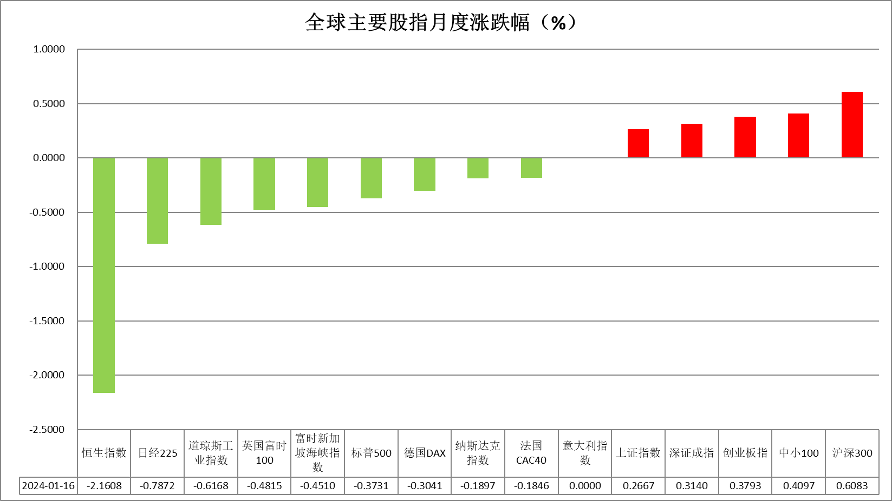

图表1全球股指收盘走势图

* **欧元/美元**

截至周三美元指数涨0.73%报103.34，非美货币普遍下跌，欧元兑美元跌0.7%报1.0874，英镑兑美元跌0.74%报1.2638，澳元兑美元跌1.82%报0.6585，美元兑日元涨0.99%报147.19。昨日美联储理事沃勒于公开演讲中表示，如果通胀不反弹，美联储可以在今年降息；需要更多信息确认通胀下降至目标水平；降息应谨慎有序进行，无需像过去那样迅速降息，整体发言中性偏鹰。美国1月纽约联储制造业指数为-43.7，创2020年5月以来新低，预期-5，前值-14.5；就业指数为-6.9，前值-8.4；新订单指数为-49.4，前值-11.3；物价获得指数为9.5，前值11.5。整体制造业指数持续回落或暗示经济活跃度逐渐下滑。欧洲央行管委维勒鲁瓦昨日在公开演讲中表示表示宣布通胀胜利为时过早；同时重申欧洲央行下一步举措将是降息，除非出现意外，否则应该会在今年降息。欧洲央行管委内格尔表示，讨论降息为时过早，通胀问题仍有待解决，需要等待数据来决定政策，整体发言基调相对偏鹰。往后看，短期内在先前非农就业数据及通胀均超出预期的影响下，美元指数在利率预期水平回升的带动下或持续上涨。

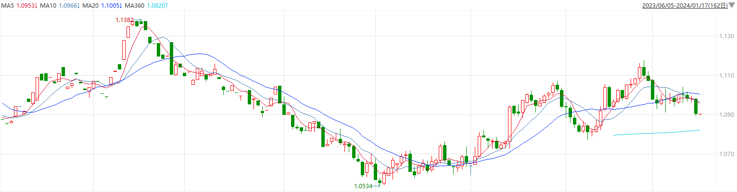

图表2欧元兑美元主力合约走势图

**全球商品**

* **S&P500**

截至1月17日，标普500指数收跌0.37%至4765.98点；迷你标普500主力合约收跌0.25%至4799点。美股周二收跌。美国国债收益率攀升，10年期国债收益率突破4%。市场正在评估高盛与摩根士丹利等银行财报。1月份纽约州制造业指数远逊预期，表明制造业萎缩。美联储理事沃勒称降息速度可能比市场预期的更慢。策略上，指数短线回调，观望为主。详细支撑阻力位请见图表4。

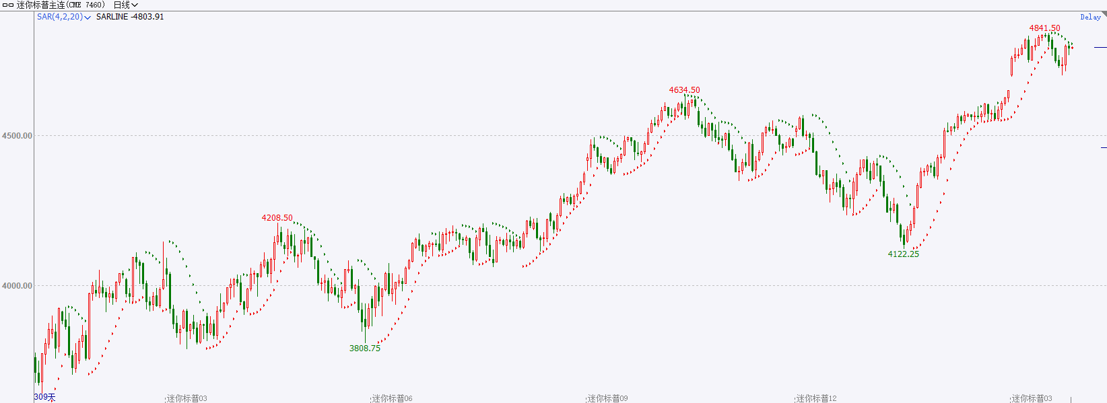

* **富时中国A50**

截至1月16日，富时中国A50指数收涨0.62%至11105.09点；新交所富时A50期指主力合约收涨0.60%至11075点。短线市场处于政策空窗期，指数反弹时点或更多基于资金预期的估值“洼地”，一季度若货币政策转向宽松，市场则有望引来行情主升浪。策略上，中长线逢低试多。详细支撑阻力位请见图表4。

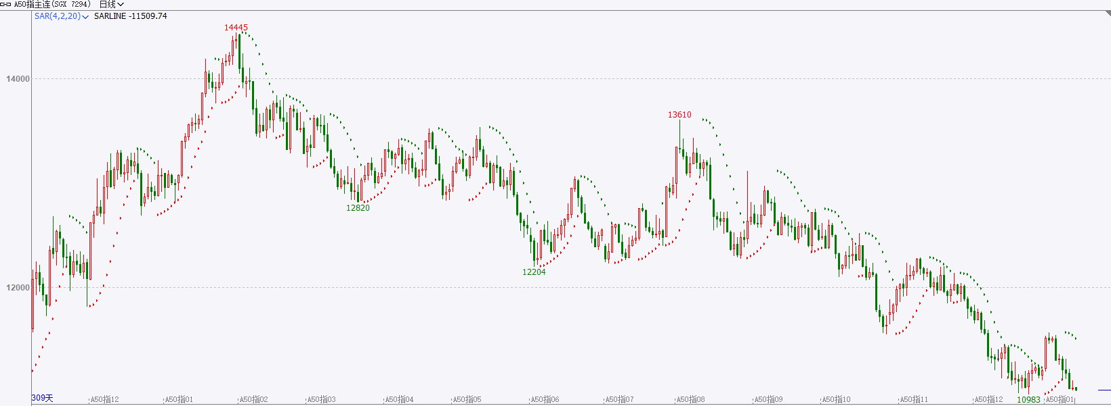

* **铜**

隔夜美元指数震荡偏强，交投于102.59。美国劳工局公布数据显示，美国12月PPI同比录得1%，不及预期的1.3%，较前值0.9%小幅增长；PPI环比录得-0.1%，低于预期的0.1%，较前值0%放缓。12月美国核心PPI同比上升2.5%，环比上升0.2%，较前值波动有限。

库存方面：截至1月15日，LME铜库存为155025吨，环比-800吨。1月12日当周，上海期货交易所阴极铜库存为43085吨，周环比1791吨。

外盘持仓方面：根据CFTC公布的最新数据显示，截止至1月9日当周，非商业多头持仓64262手，空头为77429手，净空持仓为13167手，较上周净空增加21784手。

隔夜COMEX铜震荡偏强，其中2403合约报收3.784美元/磅，涨幅1.15%。国际方面，据CME“美联储观察”，美联储2月维持利率在5.25%-5.50%区间不变的概率为95.3%，降息25个基点的概率为4.7%。到3月维持利率不变的概率为21%，累计降息25个基点的概率为75.4%，累计降息50个基点的概率为3.6%。国内方面，“降息”预期落空，1月MLF“量增价平”续作。央行周一开展890亿元7天期逆回购操作和9950亿元1年期中期借贷便利（MLF）操作，中标利率分别维持1.80%和2.50%不变，当日有500亿元逆回购到期，周二有7790亿元MLF到期，15日净投放10340亿元。此外，周二还有7790亿元MLF到期。基本面上，国内12月表观消费较11月小幅回落，库存方面仍保持低水位运行，LME库存小幅去化，国内库存有所积累。操作上，建议COMEX铜2403合约轻仓逢低短多交易，注意交易节奏及风险控制。

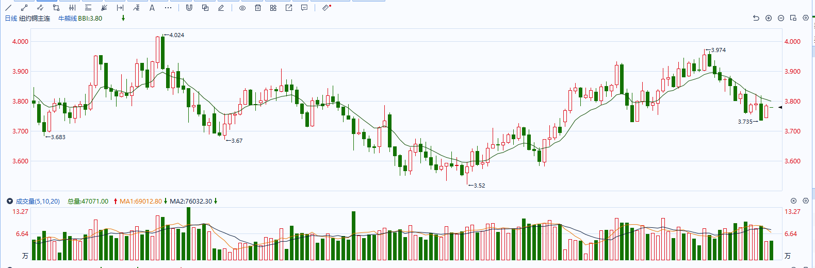

图表5COMEX铜日线走势图

* **黄金**

消息面：昨日也门胡赛武装组织对红海地区一艘美国货轮发起攻击，红海航运危机持续发酵，市场避险情绪有所提升。欧元区2023年11月季调后贸易帐顺差148亿欧元，前值顺差109亿欧元；未季调贸易帐顺差203亿欧元，前值顺差111亿欧元，欧元区整体贸易边际持续走强或持续给予欧元一定支撑。

外盘持仓方面：截至1月12日，SPDR Gold Trust黄金ETF持仓量为863.84吨，较上一交易日持平。

往后看，短期内美国经济数据维持强劲，降息预期或有所回落，整体利率预期回升或给予美债收益率及美元指数一定支撑，然而地缘冲突持续升级或同样增强贵金属避险需求，未来贵金属价格或多于高位震荡。操作上建议，日内观望为主，请投资者注意风险控制。

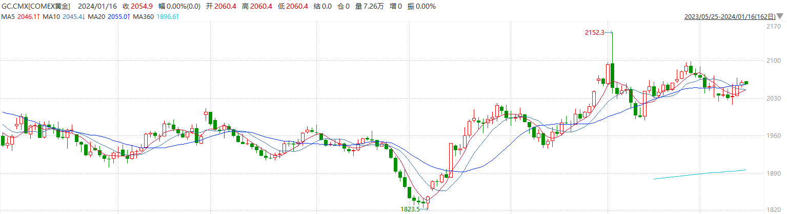

图表6COMEX黄金日线走势图

* **原油**

　　周二美元上涨1%左右，升至一个月高点，因为美联储官员发表鹰派观点，导致投资者降低了美联储三月份开始降息的预期。美元走强，使得原油对持有其他货币买家的吸引力降低。

　　气象机构预测，美国主要能源生产中心在1月晚些时候天气回暖，也对油价构成压力。气象机构预计，1月22日至31日期间，美国大陆48个州大部分地区气温将会高于正常，而本周气温显著低于正常水平。

　　地缘政治紧张则继续对油价构成潜在支持。胡塞武装对红海航运的袭击，导致主要西方航运公司避开红海航线，扰乱了这条主要贸易路线的全球货物运输。

　　分析师表示，中东紧张局势正在加剧，油价的地缘政治风险溢价应该也会上升。

　　周二，伊朗表示对伊拉克半自治库尔德斯坦地区的以色列间谍中心实施空袭，不过伊拉克方面表示遭到袭击的地点并非以色列目标。人们日益担忧巴以冲突可能进一步在中东地区扩散。此外，伊朗还袭击了伊斯兰国在叙利亚的据点。此前伊斯兰国宣布对造成伊朗近百人死亡的炸弹事件负责。

　　分析师称，尽管中东局势紧张，但是交易商似乎仍在等待供应中断的确凿证据，然后再入市做多。

　　全球能源贸易商贡渥集团首席执行官表示，他预计油价将维持在目前水平，并且预计红海中断不会对原油生产造成重大影响。

纽约商品期货交易所（NYMEX）的西德克萨斯中质原油（WTI）2月合约较上一交易日下跌0.28美元或0.39%，报72.40美元/桶，短期呈现宽幅震荡走势。支撑位：70；压力位：75.2。

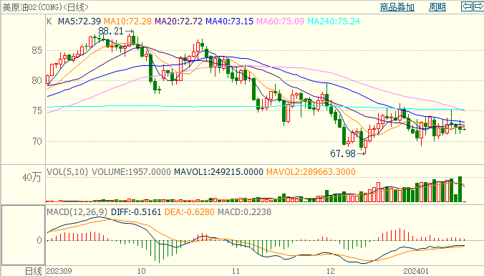

* **ICE原糖**

洲际期货交易所（ICE）原糖期货周二大涨，因市场担心厄尔尼诺天气对糖产量影响。交投最活跃的ICE 3月原糖期货合约收盘收涨0.91美分或4.20%，结算价每磅22.52美分。操作上，建议3月 ICE 原糖短期暂且观望。

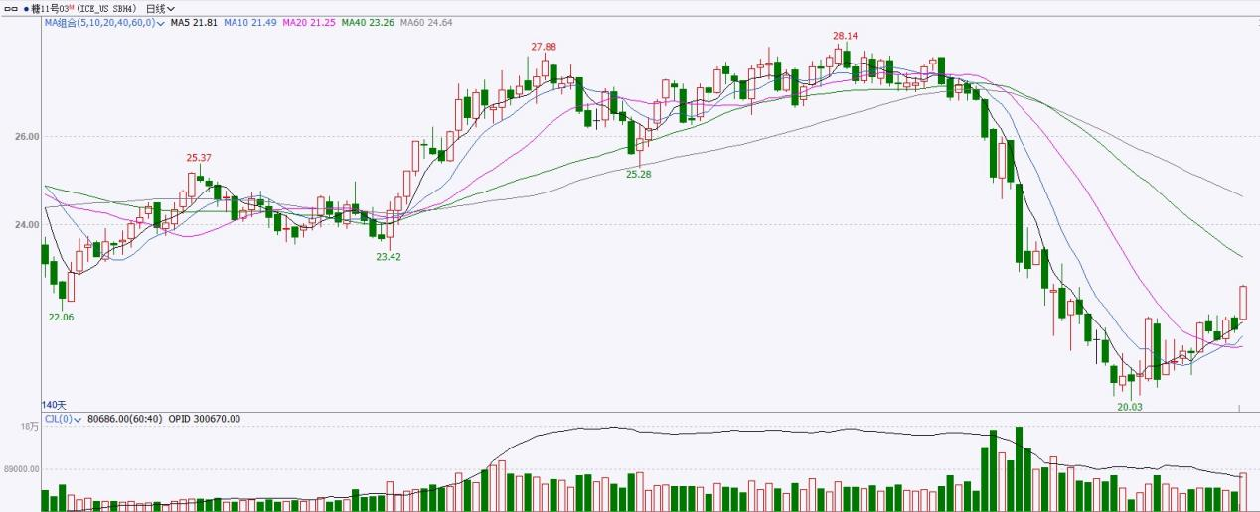

图表8ICE原糖期货主力合约日走势图及支撑位、阻力位

* **ICE棉花**

洲际交易所(ICE)棉花期货周二震荡为主，美元走强继续打压棉花价格。交投最活跃的ICE 3月期棉收涨0.02美分或0.10%，结算价报81.33美分/磅。操作上，建议3月 ICE 期棉短期偏空思路对待。

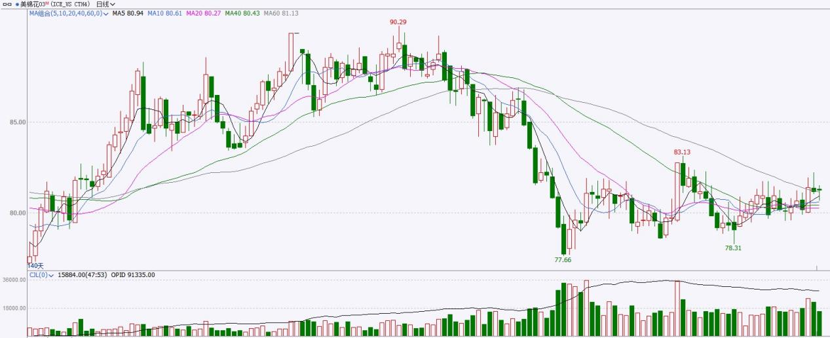

图表9ICE棉花期货主力合约日走势图及支撑位、阻力位

**免责声明**

此报告由瑞达国际所编制。本报告采用之资料及意见均相信可靠及准确，但本公司并不对各分析或有关资料之可靠性及准确性作出全面性保证。本报告只供客户或读者作参考之用，客户或读者不应完全依靠本报告内容作为投资准则。

本报告之资料及意见如有任何更改，恕不另行通知。本报告并非及并无意图构成任何作价或招揽进行买卖本报告提及的商品。本公司不会对任何因依靠本报告作出任何买卖而引致之任何损失承担任何责任。



24小时客服电话：00852-25342000/86-13603059885

24小时传真电话：00852-25632368

客服邮箱：[cs@ruida-int.com](mailto:cs@ruida-int.com)

客服QQ：203195058/2938472186

网址：[www.ruida-int.com](http://www.ruida-int.com)

地址: 香港湾仔菲林明道8号大同大厦17楼05-06室